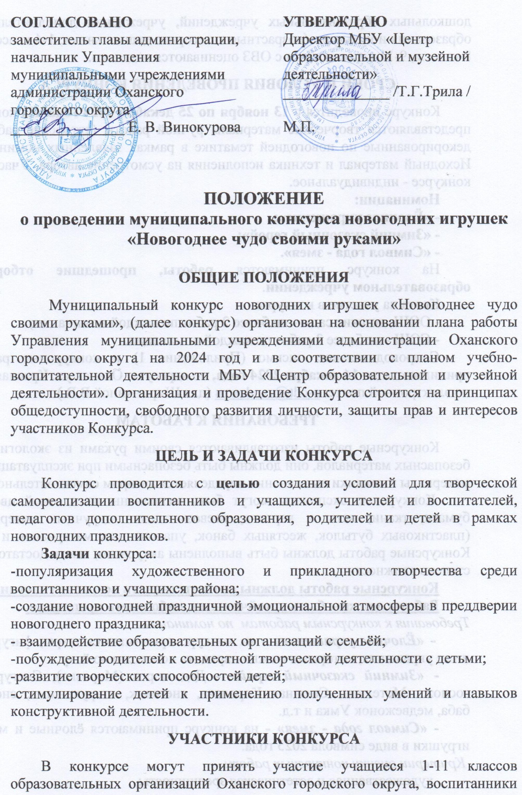
дошкольных образовательных учреждений, учреждений дополнительного образования и культуры (возрастные категории: дошкольники, 1-4 классы, 5-8 классы, 9-11 классы). Дети с ОВЗ оцениваются отдельно.

СРОКИ И УСЛОВИЯ ПРОВЕДЕНИЯ КОНКУРСА

Конкурс проводится с 13 ноября по 25 декабря 2024 года. На конкурс представляются творческие материалы ручной работы (авторские работы), декорированные по новогодней тематике в рамках заявленных номинаций. Исходный материал и техника исполнения на усмотрение автора. Участие в конкурсе - индивидуальное.
Номинации:
- «Ёлочное украшение»;
- «Зимний сказочный герой»;
- «Символ года - змея».
На конкурс принимаются работы, прошедшие отбор в образовательном учреждении.
Квота на участие в конкурсе:
- ООШ, детские сады - не более 2 работ по каждой номинации;
- СОШ - не более 3 работ по каждой номинации.
Сопроводительное письмо (Приложение 1) и конкурсные работы принимаются до 14 декабря 2024 года, по адресу: г. Оханск ул. Красная д. 8; по электронной почте: o-cdt@yandex.ru (для Ширинкиной В.В.).

ТРЕБОВАНИЯ К РАБОТАМ

Конкурсные работы изготавливаются своими руками из экологически безопасных материалов, они должны быть безопасными при эксплуатации.
материалы и техники выполнения определяется автором самостоятельно.
Конкурсные экспонаты могут быть выполнены из плотной цветной бумаги, ткани, ваты и картона, всевозможных подручных материалов (пластиковых бутылок, жестяных банок, упаковочных материалов и т.д.). Конкурсные работы должны быть выполнены аккуратно, иметь достаточную степень сложности.
Конкурсные работы должны соответствовать возрасту участников!
Работы должны быть устойчивыми, либо иметь крепления.
Требования к конкурсным работам по номинациям:
- «Ёлочное украшение» - на конкурс принимаются шары, фигурки и иные украшения, которыми можно нарядить новогоднюю ёлку.
- «Зимний сказочный герой» - Дед мороз (Морозко), Снегурочка, госпожа Метелица, Снежная Королева, снеговик, старуха-зима, снежная баба, медвежонок Умка и т.д.
- «Символ года - змея» - на конкурс принимаются ёлочные и мягкие игрушки в виде символа 2025 года.
Критерии оценки конкурсных работ:
-художественная и эстетическая зрелищность;
-уникальность дизайна;
-разнообразие и необычность используемых материалов;
-оригинальное название конкурсной работы;
-практичность применения в быту.
Организатор вправе не принимать на конкурс работы, ранее участвовавшие в конкурсах МБУ «Центр образовательной и музейной деятельности».
Обязательное условие: конкурсные работы должны иметь закреплённые этикетки с указанием:
- учреждения;
- названия творческой работы;
- номинации;
- Ф.И. автора (семьи);
- Ф.И.О. руководителя.

ПОДВЕДЕНИЕ ИТОГОВ КОНКУРСА

Экспертная комиссия конкурса подводит итоги 18-19 декабря 2024 года и определяет победителей и призёров по трём номинациям в пяти возрастных категориях. Состав экспертной комиссии по согласованию.
По решению экспертной комиссии могут быть введены дополнительные номинации. Итоги конкурса размещаются на сайте:
http://cdt-ohansk.ucoz.com в соц.сетях (ВК сообщество «Центр творчества г.Оханск») не позднее 26 декабря 2024 г.
До 28 декабря 2024 г. победители и призёры награждаются дипломами, участники – сертификатами. Победителям вручаются памятные сувениры. Выставка «Новогоднее чудо своими руками» будет проходить с 20 декабря 2024 г. по 20 января 2025 г. на 1 этаже МБУ «Центр образовательной и музейной деятельности».
Конкурсные работы можно забрать с 23 по 27 января 2025 г., по истечении указанного срока работы не возвращаются.
Справки по телефону 8 (342)291-94-08 педагог-организатор: Ширинкина Валентина Владимировна.
Приложение 1

Сопроводительное письмо
в МБУ «Центр образовательной и музейной деятельности»
для участия в конкурсе новогодних игрушек
«Новогоднее чудо своими руками»

(наименование образовательной организации)

№ п.п | Ф.И. участника | Возраст, класс | Номинация | Название работы | Руководитель
1 |  |  | «Ёлочное украшение»
2 |  |  | «Зимний сказочный герой»
4 |  |  | «Символ года - змея»

Руководитель образовательной организации:

____________ /_________________ /
подпись Ф.И.О.

М.П.

